Всероссийский конкурс профессионального мастерства педагогов
«Мой лучший урок»
УРОК ФИЗИЧЕСКОЙ КУЛЬТУРЫ

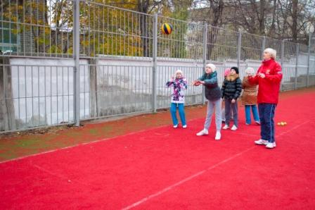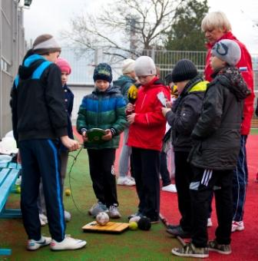
ТЕМА УРОКА
МЕТАТЕЛЬНЫЙ МАРАФОН

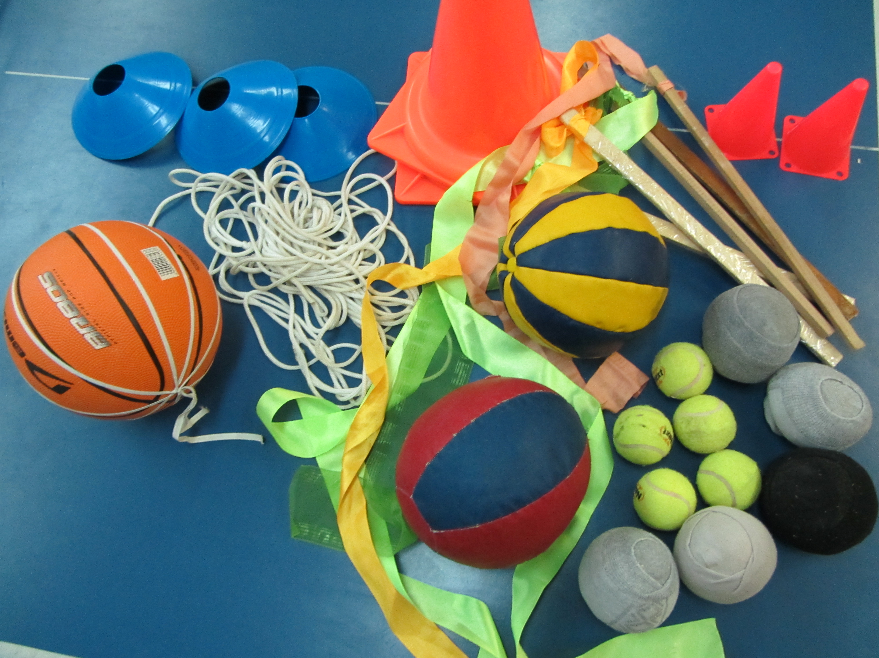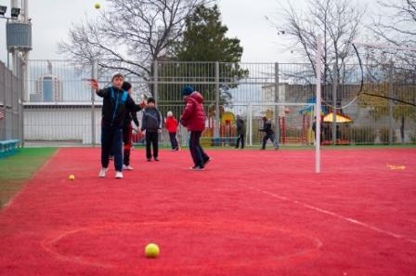

Урок разработала учитель физической культуры муниципального бюджетного общеобразовательного учреждения лицея «Технико-экономический» муниципального образования город Новороссийск
Ульянова Татьяна Анатольевна

Пояснительная записка
к уроку физической культуры в начальной школе

Тема урока: «Метательный марафон».
Тип урока: интегрированный, урок – практикум.
Класс: 4 «А».
Программа В.И. Лях, А.А. Зданевич «Комплексная программа физического воспитания учащихся 1-11 классов»»(2007 г.). Т.А. Ульянова «Рабочая программа для 4 класса»(2011 г.). Раздел программы: «Легкоатлетические упражнения».
Кол-во часов: за год – 102, в неделю 3 ч.
Характеристика класса: в классе 28 учащихся: 14 девочек и 14 мальчиков.24 ученика - 2002г.р., 1ученик – 2000 г.рождения,3 ученика - 2003 г.р. 26 учащихся отнесены к основной группе здоровья , 1 - к подготовительной: диагноз ВСД , 1 - СМГ, диагноз: несахарный диабет. Неблагополучных семей нет, 2 семьи многодетные, 5 - неполные, 21 - полная семья. По итогам I четверти: 2 - отличника, 14 - на «4» и «5», 8 - имеют по одной «3» (английский язык, русский язык, математика, окружающий мир), 4 - имеют по 3 тройки, неуспевающих по предметам нет. Дети имеют высокий уровень физической подготовленности, вследствие занятий в секциях: футбола - 4 человек, плавания - 2, л/атлетики – 10, тхэквондо - 4, шахматы - 2; бальными и спортивными танцами - 6. Учащиеся класса с большим удовольствием принимают участие в общешкольных и городских соревнованиях, акциях, мероприятиях, олимпиадах по предметам. Четверо являются победителями первенства города по легкой атлетике, 1- по плаванию, 1- по шахматам.

Подготовительная работа
Разработка станции, проверка безопасности места проведения урока, установка станций на безопасное расстояние друг от друга с учетом всех видов метания, расстановка метательных предметов, проверка надежности крепления веревок и целостность метательных предметов.

Сценарий урока по физической культуре для начальной школы.

« МЕТАТЕЛЬНЫЙ МАРАФОН»

Цель: формировать навык метания в сочетании с усвоением знаний о единицах массы.
Задачи:
- Осваивать правильный навык метания
- Расширять представление о единицах массы на практике.
- Развивать общую ловкость, быстроту движений, способность зрительной дифференцировки.
- Прививать стойкий интерес к систематическим занятиям физическими упражнениями
- Разрабатывать подвижность плечевых суставов, укреплять мышцы спины.
Оборудование и инвентарь: мячи для метания 30 г и 150 г, ядро 3 кг, молот 7 кг , диск 1 кг и 2 кг , копье 800 г , гиря 16 кг, набивные мячи 1 кг и 2 кг, гранаты 500 г и 700 г, турбокопье, волейбольная сетка, мячи баскетбольные, палочки с лентами, весы напольные и ручные, веревка, раздаточный материал, конусы-ограничители, мячи облегченные для метания
Место проведения: спортивная площадка школы.

Ход урока
I. Организационный момент
II. Актуализация знаний
III. Исследование
IV. Практическая деятельность
V. Оценочно-рефлексивная деятельность
VI. Итог урока

I. Организационный момент.

Построение. Проведение инструктажа о правилах поведения на уроках метания, работы с инвентарем и предметами для метания. Ознакомление о порядке прохождения станций.

II. Актуализация знаний.

Учитель показывает мячи: « Масса одного 150 г, другого 30 г. Сравните массы мячей. Какое математическое действие было вами произведено?»
Учащиеся сравнивают массы и отвечают: умножение и деление (30 х 5 =150 г – тяжелее; 150 г : 5 раз = 5 раз – легче).
Учитель: « Сегодня мы будем метать различные предметы и мячи в цель и на дальность, овладевать навыком метания, укреплять мышцы рук. Определять массу легкоатлетических снарядов для метания».
Распределение на группы по 5-6 человек.
Учитель: «Обратите внимание на разложенные спортивные снаряды для метания. Разложите правильно карточки с их названиями. Оценивается правильность ответов и определяется группа-победитель». Ребята активно обсуждают и раскладывают разноцветные карточки. Совместно с учителем определяют победителя (форма обучения групповая), (метод частично-поисковый).

III. Исследование:
«Масса легкоатлетических снарядов для метания».

Учитель: «Чтобы определить массу спортивных снарядов и предметов для метания, их надо взвесить. Перед вами весы напольные и ручные. Каждая группа у весов» Один ученик записывает массу легкоатлетического снаряда один раз.
Дети сознательно соблюдают все правила безопасности. Аккуратно поднимают молот и ядро, с осторожностью берут копье. Масса снарядов определена. Самый тяжелый – молот (7 кг), самый легкий мяч 30 г (метод исследовательский), (познавательно-развивающая технология).

IV. Практическая деятельность.
Построение в круг. Ребята, отнесенные к подготовительной и СМГ выполняют упражнения в экстенсивном режиме.
Упражнения суставной гимнастики для подготовки мышц и связок к работе с метательными снарядами: вращательные движения головой, плечами, локтями, кистями рук, коленями, голеностопами, тазом. Темп средний (форма обучения фронтальная, метод демонстрационный).
Перестроение в колонну по одному.
Выполнение общеразвивающих упражнений в ходьбе (ребята соблюдают дистанцию 2 м):
- рывки руками (энергично и резко);
- круговые движения руками одновременно, попеременно и ассиметрично вперед и назад (широкая амплитуда);
- ходьба «гуськом» (разминаем и укрепляем мышц ног и связки);
- ходьба выпадами «елочкой» (широко; укрепляем ягодичные мышцы);
- скрестный шаг левым и правым боком (развиваем координацию);
- прыжки на левой и правой ноге попеременно по 2 раза (укрепляем голеностоп и стопу).
ОРУ необходимы для повышения t мышц и усиления вегетативных функций организма (работы сердца, дыхания и др.)
Учитель: «А теперь, когда наши мышцы разогреты, приступим к выполнению соревновательного упражнения «Метательный марафон». Каждый считает свои очки, за каждое попадание в круг, мяч, за черту, через сетку – 1 (метод соревновательный и самоконтроля).
Станции расположены на определенном расстоянии, зоны безопасности соблюдены.
Учитель: « На станции № 1 в колонну по одному стройся, считаю до 10. Упражнение начали!» (метод круговой тренировки).
1 станция – мячи самодельные d = 6 см из материала, набитые опилками для безопасности и чтобы не отскакивали, что повышает плотность урока. Дети выполняют 3 броска с места из положения стоя грудью в сторону круга, направление кисти руки вперед - вниз (метод поточный). Первый, отметавший бежит на 2 станцию
2 станция – метать 3 раза из и.п. – ноги вместе, мяч в руках перед грудью, локти разведены в стороны; прогнуться назад в поясничном отделе и совершить энергично бросок вперед-вверх за черту. Мальчики метают за отметку 4 м, девочки за 3 м ( метод поточный). ( Технология дифференцированного обучения: мальчики и девочки выполняют упражнение раздельно).
3 станция – метать с места, правая (левая) нога вперед, грудь в направлении метания, локоть на уровне плеча или чуть выше, кисть с мячом направлена в цель. Отвести руку назад-вверх, прогнуться в поясничном отделе и совершить бросок вперед-вверх. Метать от линии 7 м, с точки ближней до подвешенного мяча 3 раза (развитие ловкости).
4 станция – движущаяся цель – мяч в сетке, прикрепленный на круговую веревку. Дергает плавно веревку освобожденный от занятий на этом уроке ученик. Бросают облегченный мяч 3 раза (развитие зрительной дифференцировки). Каждый ученик подбирает свой мяч, возвращается на линию броска, но не начинает действие, пока все не покинули опасную зону. Выполняют бросок ребята быстро (развивают быстроту движений кисти ), но не со всей силы, т .к расстояние небольшое 5 м.
5 станция – одна из важнейших для формирования правильной техники метания. Т.к. если неправильно направить руку, то лента запутается сзади. Броски совершают 2 раза друг другу (метод посменный) через натянутую волейбольную сетку высотой 2 м, с 2-х шагов, стоя боком по направлению метания, направление кисти руки на уровень высоты сетки, совершать энергичный хлест кистью руки с палочкой, стремиться перебросить палочку с лентой через сетку (форма обучения парная). 6 станция – метать мяч 1 раз с 2-х шагов, проговаривая счет раз-два ( метод идеомоторный), правая (левая) нога вперед, во время совершения броска перенести центр тяжести с носка сзади стоящей на носок впереди стоящей ноги. Заключительное движение кистью руки должно быть свободным и быстрым. Каждый ученик определяет самостоятельно или с помощью товарища дальность своего броска (метод частично-поисковый). Сектор разлинован через 1 м, на 10 м, 20 м, 30 м, 40 м стоят конусы. Ребята стараются метнуть дальше, не нарушая технику движений (метод репродуктивный). Учитель на этой станции походит к каждому, указывает на ошибки (метод индивидуальный). Пройти все станции каждому ученику надо 5 раз. После прохождения каждой станции отмечаться в маршрутном листе учителя (метод контроля).

V. Оценочно - рефлексивная деятельность.

Свободное построение.
Задание 1. «Проверь себя». Учитель раздает каждой группе по 6 карточек с надписями «1 кг», «1 т» , «1000 г», «1000 кг», «1 ц», «100 кг». Учитель поднимает карточку «1 т», ученики соответственно должны поднять «1000 кг» и т.д. За каждый правильный ответ группе засчитывается 1 очко, за неправильный- 0 .
Задание 2. Может ли кто из вас поднять, стоящую перед вами гирю, на которой написано 16000000 г? Объяснить, почему нет? (Ответы: «Она весит 16 кг», «Она тяжелая», «Мы еще недостаточно сильны»)
Учитель: «Какие задания вызвали у вас наибольший интерес?» (Ответы учеников: «Метание в движущийся мяч», «Взвешивание метательных спортивных снарядов», «Метание мяча на дальность», «Броски палочек с лентами».)
Учитель: «Чему вы научились?» (Ответы: «Разным метаниям», «Узнали сколько весят спортивные снаряды для метания»).

VI. Итог урока.

Учитель: «Итак, об итогах «Метательного марафона». Все справились с заданием. Ни у кого нет 0 очков. Все получают оценку «5». Метнули мяч на дальность полета на «5» - 16; на «4» - 10; на «3» - 2. Освоили правильно основные элементы метания все». По команде учителя каждый ученик измеряет пульс за 10 секунд х (умножить) на 6 = получает свой пульс за 1 минуту. Он не превышает 80-90 ударов. Перегрузки на уроке не было (здоровьесберегающая технология).

Домашнее задание

Зная массу спортивных метательных снарядов, уравновесить ядро 3 кг = ?

Большинство ответов: ядро 3кг = диск 2 кг + диск 1кг; набивные мячи (2кг+1кг). Оригинальный ответ: ядро 3кг = граната 700г + копье 800г + граната500г + диск 1кг.
Замечательный ответ: ядро 3кг = 20 мячей по 150 г.

